**KATA PENGANTAR**



**Artinya:** *Wahai orang-orang yang beriman! Maukah kamu aku tunjukan suatu perdagangan yang dapat menyelamatkanmu dari azab yang pedih? (Yaitu) kamu beriman kepada Allah dan Rasul-Nya dan beriman dijalan Allah dengan harta dan jiwamu itulah yang terbaik bagimu jika kamu mengetahuiny” (Q.S As-Saff: ayat 10-11).*

Puji syukur alhamdulillah penulis ucapkan kehadirat Allah AWT, karena dengan rahmat dan hidayah yang diberikan-Nya, Proposal skripsi ini dapat diselesaikan, yang merupakan sebagian dari persyaratan bagi mahasiswa yang akan menyelesaikan perkuliahan di perguruan tinggi sehingga sarana untuk meningkatkan aktivitas serta pola pikir ilmuah dan untuk mencapai gelar Sarjana Pendidikan Program Studi Pendidikan Guru Sekolah Dasar Universitas Muslim Nusantara Al-Washliyah Medan. Penulis menyusun ini dengan judul **“ Pengembangan Bahan Ajar Berbasis Etnomatematika Untuk Meningkatkan Hasil Belajar Matematika Kelas V MIS Al-Amin Tembung Pasar VII”.**

Dalam menyelesaikan proposal skripsi ini, penulis banyak mendapatkan bantuan, bimbingan, dorongan, dan sarana yang baik dari berbagai pihak. Oleh karena itu, pada kesempatan ini penulis ingin mengucapkan terimakasih yang sebesar-besarnya kepada :

1. Bapak Dr. H. Firmansyah, M.Si selaku Rektor Universitas Muslim Nusantara Al-Washliyah Medan.
2. Bapak Dr. Abdul Mujib, S.Pd., M.P.Mat selaku Dekan Fakultas Keguruan dan Ilmu Pendidikan Universitas Muslim Nusantara Al-Washliyah Medan.
3. Bapak Sujarwo, S.Pd., M.Pd selaku Ketua Program Studi Pendidikan Guru Sekolah Dasar Universitas Muslim Nusantara Al-Washliyah Medan.
4. Bapak Assoc.Prof.Sutikno, S.Pd., M.Pd., Ph.D.,CIQaR selaku Dosen Pembimbing yang memberikan waktu, tenaga dan pikiran untuk kesediannya membimbing serta pengarahan dalam penyusunan proposal skripsi ini.
5. Bapak/Ibu dosen dan para pegawai dilingkungan Universitas Muslim Nusantara Al-Washliyah Medan.
6. Terutama sekali kepada Ayahanda tersayang Sukiswanto dan Ibunda tercinta Suheriyani yang telah mengasuh dan membesarkan penulis dengan penuh kasih sayang, yang telah memberika doa, nasehat, dorongan spiritual maupun material, dan motivasi selama penulis menjalani pendidikan. Dan terimakasih kepada adik-adik tersayang Septi Dwi Andini dan Mirza Pasya Alfaro.
7. Terimakasih kepada diri sendiri yang mampu bertahan dan berjuang sampai sejauh ini
8. Terimakasih untuk sahabat seperjuangan Yuli Rahmaini dan Aida Afriany yang sudah memberikan motivasi kepada penulis dalam menyelesaikan skripsi ini.
9. Tidak lupa pula penulis mengucapkan terimakasih kepada semua pihak yang telah membantu penulis, terkhusus teman-teman seperjuangan di kelas PGSD H Stambuk 2020. Yang tidak bisa saya sebutkan satu persatu namanya.

Akhirnya dengan kerendahan hati, penulis mengharapkan semoga proposal skirpsi ini bermanfaat bagi kita semua. Tiada kata yang lebih baik yang dapat penulis ucapkan bagi semua pihak yang telah membantu dalam penyelesaian proposal skripsi ini, melainkan kepada Allah SWT. Penulis serahkan untuk membalas jasa mereka, juga tidak lupa pulak penulis mohon ampun kepala Allah SWT. Atas segala dosa “Aamiin Ya Robbal Alamin”

Medan, Februari 2024

Penulis

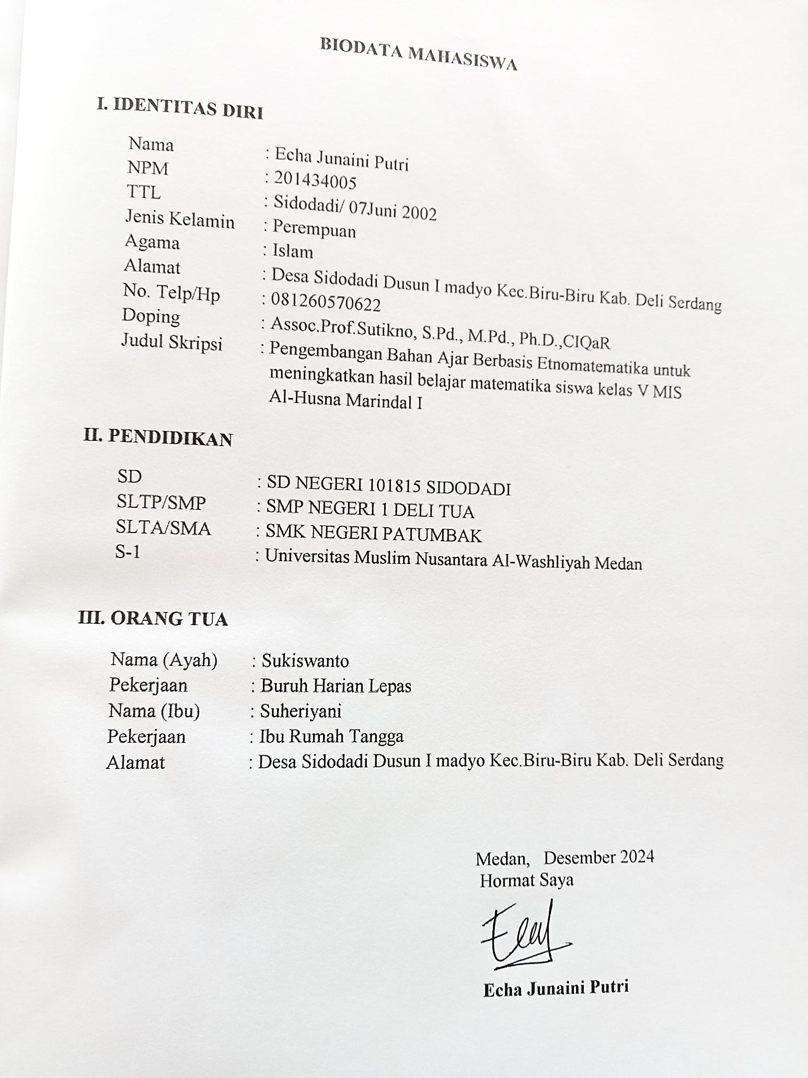

Echa Junaini Putri

NPM : 201434005